**Titre : Les types de phrases**

**Compétence visée :** savoir lire : tenir compte des unités grammaticales (1482) : identifier les phrases de même structure, observer que la présence ou l’absence d’un signe de ponctuation modifie le sens (1484)

**Compétence sollicitée :**

Savoir parler : assurer et dégager l’organisation et la cohérence d’un message (1308) : en situation, s’exprimer en veillant à la prononciation, à l’attitude du corps et à l’intonation (1311)

**Références aux socles de compétences :**

Lire : tenir compte des unités grammaticales : comprendre le sens d’un texte en : s’appuyant sur la ponctuation et sur les unités grammaticales.

**Dispositif pédagogique :**

Travail individuel

Travail par groupe de 2

Échange collectif

Cycle 3

**Matériel**

19 images avec des phrases de différents types.

Feuilles d’exercices

Cahier de synthèse

Feuilles d’évaluation.

**Déroulement :**

1. Annonce de l’objectif : reconnaitre les phrases interrogatives, déclaratives, impératives.
2. L’enseignante distribue les images phrases.
3. Consigne 1 : vous allez chacun lire une phrase de manière expressive.

* Lecture des phrases (il y en a une pour chaque enfant.

1. Consigne 2 : quelles sont les phrases qui se ressemblent ? Pourquoi ? Vous devez mettre ensemble les phrases qui se ressemblent.
2. Classement des phrases du point de vue auditif (au monte la voix au dernier mot pour le point d’interrogation, on la baisse pour un point, on monte la voix pour les impératives)
3. L’enseignante passe dans les bancs pour observer les classements.
4. Ressource 1 : Comment dit – on la phrase ? Ne fait – on pas quelque chose de spécial lorsqu’on la lit ?
5. Ressource 2 : Observe la fin de la phrase
6. Ressource 3 : échange par groupe de 2 afin de confronter ses idées.
7. Échange collectif. L’enseignante note les numéros des phrases au tableau.

* Comment avez – vous classé ? Pour quelles raisons ? Qu’est – ce qui vous a mis sur la voie ?

1. Phase d’exercices
2. Synthèse au cahier de grammaire
3. Exercices de structuration
4. Évaluation.

**Correction de la mise en situation.**

|  |  |  |
| --- | --- | --- |
| **Les phrases déclaratives** | **Les phrases interrogatives** | **Les phrases impératives (ordre)** |
| 3.9. 15. 19 | 1. 2. 4. 8. 12.13. 14.17 | 6. 10. 16. 5. 7. 11.18 |

|  |  |  |
| --- | --- | --- |
|  |  |  |
|  |  |  |

|  |  |  |
| --- | --- | --- |
|  |  |  |
|  |  |  |

|  |  |  |
| --- | --- | --- |
|  |  |  |
|  |  |  |

|  |
| --- |
| **19** |

**Les types de phrases.**

1. Souligne les phrases en utilisant la couleur demandée pour chaque type.

* En bleu, les phrases déclaratives
* En noir, les phrases impératives.
* En vert, les phrases interrogatives.

|  |  |
| --- | --- |
| 1. Que fais – tu là ? 2. Ils partent en ville. 3. Quelle merveille ! 4. Où est Romane ? 5. Levez – vous ! 6. Est – ce que tu connais la recette des gaufres ? 7. N’achète pas de dessert. 8. Combien as – tu de patient ce matin ? 9. Comme le foie gras est cher ! 10. Il est temps de partir. 11. C’est fini ? 12. Penses – tu ? 13. Andrée a quitté l’école vers 16 heures. 14. Surtout, ne me parle pas sur ce ton ! 15. Cours ! | http://jeu.123boutchou.com/_images/objet/coloriage/coloriage_sangoku.gif |

1. Voici quelques affirmations. Souligne les vraies et corrige les fausses.

«  Que viens – tu faire ici ? » c’est une phrase impérative.__________________

«  Vous avez marché longtemps pour arriver jusqu’au refuge. » c’est une phrase déclarative._______________________

Pour exprimer un ordre, on utilise la phrase impérative.____________________

Ta maman, en colère, te demande de ranger ta chambre. Elle va employer une phrase impérative. _________________________

**Les types de phrases.**

1. Dans l’extrait suivant, souligne – en bleu, les phrases de type

« déclaratif »

* en rouge, les phrases de type

« impératif »

* en vert, les phrases de type

« interrogatif »

|  |
| --- |
| 1. - Le déjeuner est prêt ! a crié Geoffroy 2. Alors on a tous fait semblant de manger, sauf Alceste qui avait apporté des tartines à la confiture de chez lui. 3. – Très bon ce poulet ! a dit Joachim en faisant « miam, miam » 4. – Tu me passes un peu de tes tartines ? 5. T’es pas un peu fou ? Est – ce que je te demande du poulet moi ? 6. Bon, maintenant, il faut éteindre le feu et enterrer tous les papiers gras et les boites de conserves.   Extrait du livre : Le Petit Nicolas et ses copains, Sempé et Goscinny, Denoël |

1. Pour chacune des propositions suivantes, entoure la (ou les) réponse(s) correcte(s).
2. **Le maitre, ordonne à Claire de sortir. Il va donc lui dire :**

-Veux - tu bien sortir s’il te plait, Claire ?

- Sors de la classe !

1. **Tu cherches Frank pour faire un travail avec lui. Tu vois un ami à lui et tu lui demande donc :**

-Où est Frank ?

-J’en ai marre de Frank, il n’est jamais là quand il faut que je travaille avec lui !!!!

-Par hasard, est – ce que tu aurais vu Frank ?

1. **Entoure les phrases qui sont de type impératif.**

Elles ont déjà vu plusieurs fois ce film – là.

Ce film – là ! Elles l’ont déjà vu plusieurs fois !!!

Cassez les œufs et battez-les en neige.

Saurais – tu me prêter ta veste jusqu’à la fin de la semaine ?

Résous les exercices suivants à l’aide de ta calculatrice.

1. **Entoure les phrases qui sont de type déclaratif.**

Tous les enfants connaissent ce conte.

Apporte ton jeu de société demain !

Hier, je me suis promené toute l’après – midi avec mes grands – parents.

1. Transforme

* La phrase déclarative : Je mange de la tarte aux pommes.

En une phrase impérative : __________________________________________

En une phrase interrogative : ________________________________________

* La phrase impérative : Va faire tes devoirs !

En une phrase déclarative : ___________________________________________

En une phrase interrogative : __________________________________________

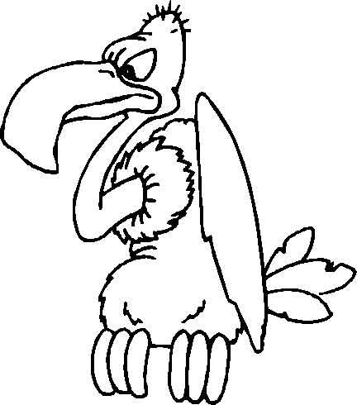

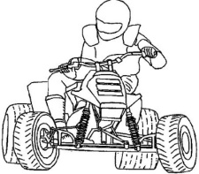**Les types de phrase.**

1. Fais une croix dans la case qui correspond.

|  |  |  |  |
| --- | --- | --- | --- |
|  | **Interrogative (?)** | **Déclarative(.)** | **Impérative (!)** |
| Viens - tu avec moi ? |  |  |  |
| Ferme vite cette porte. |  |  |  |
| Maintenant, dépêche – toi ! |  |  |  |
| Quand nous allons chez des amis, nous rentrons toujours tard. |  |  |  |
| Soyez calmes ! |  |  |  |
| Vos enfants s’amusent bien à la mer ? |  |  |  |
| Comme la mer est bleue ! |  |  |  |
| Si seulement on pouvait être en vacances ! |  |  |  |
| As – tu remplacé les pneus de ton vélo ? |  |  |  |
| Comme ce bouquet de fleurs est joli. |  |  |  |

1. Observe les exemples et transforme en phrases interrogatives.

|  |  |
| --- | --- |
| Tu as trouvé la sauce bolognaise.   * As – tu trouvé la sauce bolognaise ? | Elle a reçu des jouets.   * A – t – elle reçu des jouets ? |

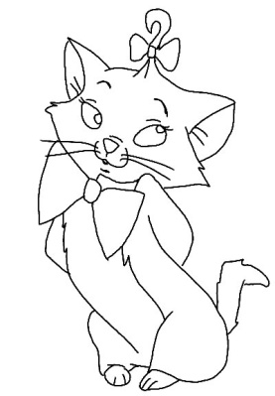Tu joues dans le jardin.

* _____________________________________________________

Il rentrera demain.

* _____________________________________________________

Marie ira au cirque.

* _____________________________________________________

Marc a reçu des bonbons.

* _____________________________________________________